


《大数据技术基础》实验报告
Spark词频统计（验证类）

学 院____计算机学院________
专 业__计算机科学与技术____
年级班别____17级4班_________
学 号___3117004568_________
学生姓名____黄钰竣____________
指导教师_____张灵_____________

2019年 11月 日

实验目的
- 熟悉在Spark中创建RDD；
- 熟悉在Spark中做词频统计。

二、实验原理
本实验致力于开发一个简单的词频统计应用。如今非结构化文本数据正急剧增长，而 Spark正是分析这类数据的理想工具。在本实验中，我们统计出莎士比亚作品中出现频率最高的单词。该方法可以扩展到找寻任意大小文本中平率最高的单词。

实验数据
本实验使用的数据集是莎士比亚完整作品集，数据集已经存放在HDFS上，路径为“/data/12/2/”。

三、实验过程记录

1. 创建单词RDD
首先创建一个包含5个单词的Python列表。再调用函数sc.parallelize()生成RDD，指定分区数为4。最后调用函数type()返回RDD的数据类型。
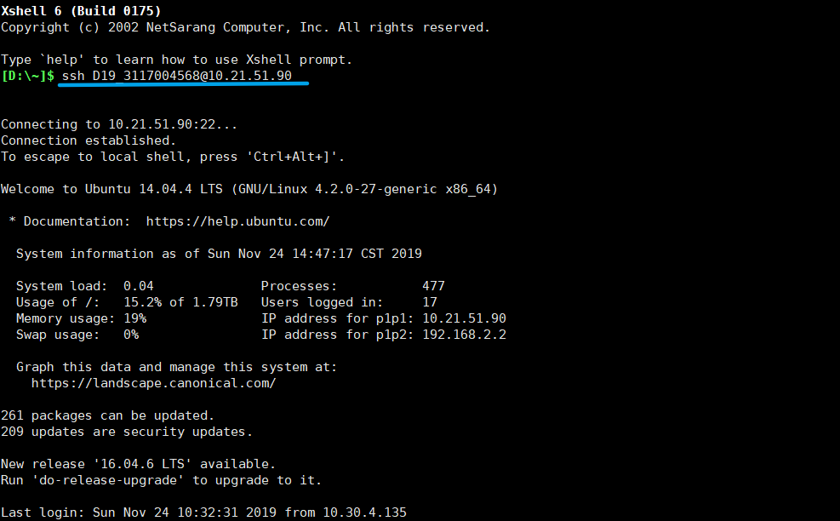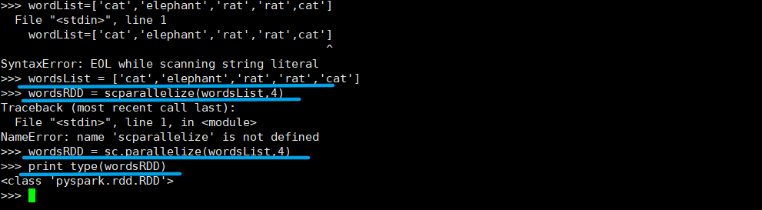

2. 定义单词复数化函数并作用于原RDD
首先定义函数makePlural()在每个输入单词的末尾添加字母“s”。再调用变换函数map()将函数makePlural()应用于RDD的每一个元素。最后调用动作函数collect()生成结果数据集。
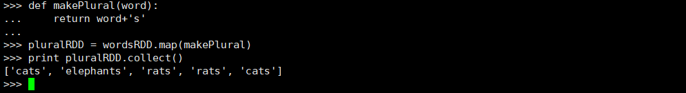

3. （练习）将匿名函数传入变换函数map()将原RDD中的单词复数化
与上一步完成的功能一样，只是传入变换函数map()的参数为一个匿名函数。
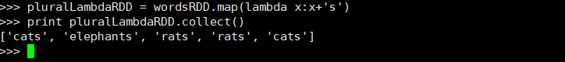

4. （练习）计算单词长度
计算RDD中每个元素的长度。
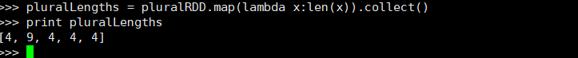

5. 创建二元组RDD
二元组RDD的每一个元素都是一个键值对(k, v)，其中k是键而v是值。在这一步中，我们创建一个包含单词和1的二元组('<word>', 1)的RDD。
首先调用变换函数map()返回包含单词和1的二元组。再调用动作函数collect()生成结果数据集。
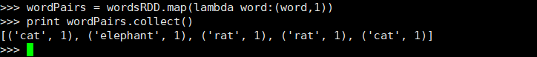

6. 统计单词出现次数
首先调用动作函数reduceByKey()，传入求和的匿名函数，按照不同的单词统计出现次数。再调用动作函数collect()生成结果数据集。
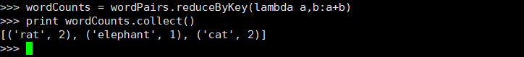

7. 级联调用函数统计单词出现次数
将以上两步调用的函数级联起来，可以得到同样的结果。
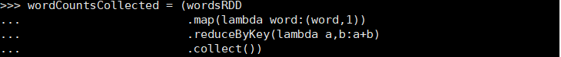

8. 统计独立单词数
调用动作函数count()统计独立单词数。
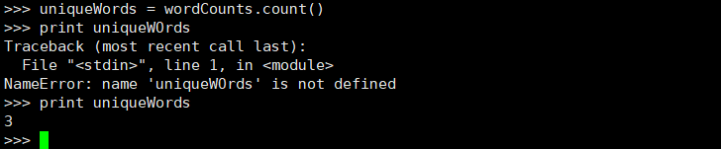

9. 定义函数removePunctuation()去除标点符号
为了更有效地分析文本中的单词，需要将其中的标点符号去除。
首先载入所需的类库。再定义函数removePunctuation()，调用正则表达式替换函数sub()将标点符号替换为空格，并调用函数strip()去除首尾空格以及lower()函数转换为小写形式。最后测试该函数的功能。
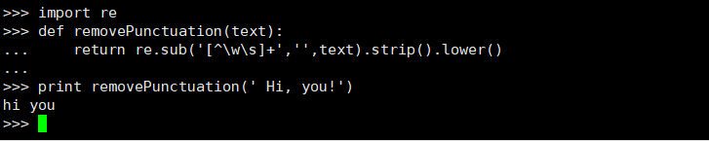

10. 创建莎士比亚作品RDD
莎士比亚完整作品集文件已经存放在HDFS上，路径为“/data/12/2/shakespeare.txt”。首先调用函数sc.textfile(fileName, 8)将文件的每一行转换为RDD中的一个元素并分成8个分区。再调用函数map(removePunctuation)将去除标点符号的函数应用于RDD中的每一个元素（即每一行文字）。最后调用动作函数take(15)返回前15行处理后的文字。
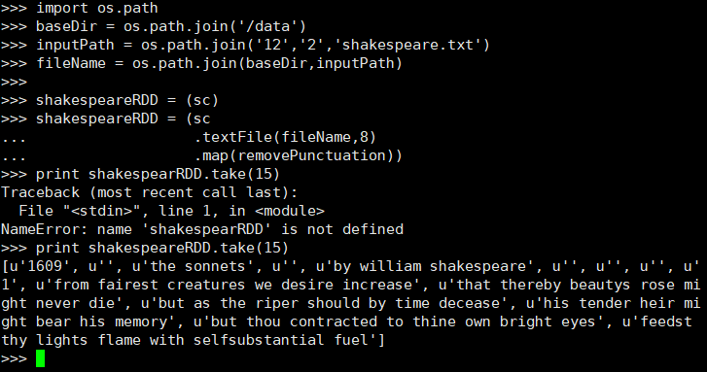

11. 创建莎士比亚作品单词RDD
首先调用变换函数flagMap()将RDD中的每一个元素（即每一行文本）按空格分隔，需要注意的是，由于函数split()对于RDD中的一个元素返回多个元素，因此需要调用函数flagMap()而不是map()。再调用动作函数top(5)返回按字母倒序排列的前5个元素。
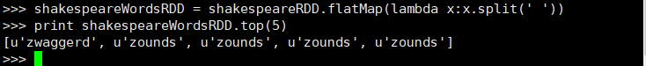

12. 去除莎士比亚作品单词RDD中的空单词
首先调用动作函数count()统计单词数。再调用变换函数filter()过滤出RDD中非空的单词。最后再一次调用动作函数count()统计单词数，可以发现单词数有所减少。
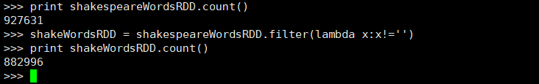

13. 统计莎士比亚作品中出现频率前15的单词
首先调用变换函数map()返回包含单词和1
的二元组RDD。再调用动作函数reduceByKey()，传入求和的匿名参数，按照不同的单词统计出现次数。最后调用动作函数takeOrdered()，按照单词出现次数倒序排列，返回前15个元素。
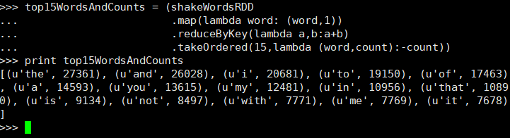

14. （练习）统计莎士比亚作品中出现以字母“t”开头频率前15的单词
统计莎士比亚作品中出现以字母“t”开头频率前15的单词。
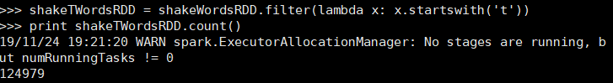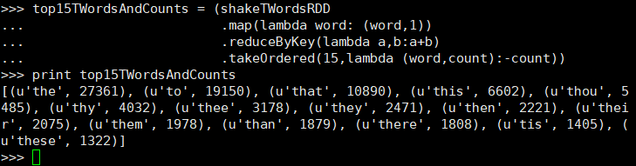

[附录：输入代码清单]

1. 创建单词RDD
wordsList = ['cat', 'elephant', 'rat', 'rat', 'cat']
wordsRDD = sc.parallelize(wordsList, 4)
print type(wordsRDD)

2. 定义单词复数化函数并作用于原RDD
def makePlural(word):
return word + 's'

pluralRDD = wordsRDD.map(makePlural)
print pluralRDD.collect()

3. （练习）将匿名函数传入变换函数map()将原RDD中的单词复数化

4. （练习）计算单词长度

5. 创建二元组RDD
wordPairs = wordsRDD.map(lambda word: (word, 1))
print wordPairs.collect()

6. 统计单词出现次数
wordCounts = wordPairs.reduceByKey(lambda a, b : a + b)
print wordCounts.collect()

7. 级联调用函数统计单词出现次数
wordCountsCollected = (wordsRDD
.map(lambda word: (word, 1))
.reduceByKey(lambda a, b : a + b)
.collect())
print wordCountsCollected

8. 统计独立单词数
uniqueWords = wordCounts.count()
print uniqueWords

9. 定义函数removePunctuation()去除标点符号
import re
def removePunctuation(text):
return re.sub('[^\w\s]+', '', text).strip().lower()

print removePunctuation(' Hi, you!')

10. 创建莎士比亚作品RDD
import os.path
baseDir = os.path.join('/data')
inputPath = os.path.join('12', '2', 'shakespeare.txt')
fileName = os.path.join(baseDir, inputPath)

shakespeareRDD = (sc
.textFile(fileName, 8)
.map(removePunctuation))
print shakespeareRDD.take(15)

11. 创建莎士比亚作品单词RDD
shakespeareWordsRDD = shakespeareRDD.flatMap(lambda x: x.split(' '))
print shakespeareWordsRDD.top(5)

12. 去除莎士比亚作品单词RDD中的空单词
print shakespeareWordsRDD.count()
shakeWordsRDD = shakespeareWordsRDD.filter(lambda x: x != '')
print shakeWordsRDD.count()

13. 统计莎士比亚作品中出现频率前15的单词
top15WordsAndCounts = (shakeWordsRDD
.map(lambda word: (word, 1))
.reduceByKey(lambda a, b : a + b)
.takeOrdered(15, lambda (word, count): -count))
print top15WordsAndCounts

14. （练习）统计莎士比亚作品中出现以字母“t”开头频率前15的单词
shakeTWordsRDD = shakeWordsRDD.filter(lambda x: x.startswith(‘t’))
print shakeTWordsRDD.count()
top15TWordsAndCounts = (shakeTWordsRDD
.map(lambda word: (word, 1))
.reduceByKey(lambda a,b: a+b)
.takeOrdered(15,lambda (word,count): -count))
print top15TWordsAndCounts

四、实验设计分析
本节为验证类实验项目，本节不用写

五、实验分析（或实验小结）
经过上一次Spark基本操作的学习，对Spark具有一定程度的理解后，在本次词频统计实验中没有遇到太大的问题，主要遇到的问题还是对于python相关语句的不熟悉，通过查阅python相关书籍，解决了实验练习部分的代码出错问题。
另外值得一提的是，完成最后的“以字母“t”开头频率前15的单词”的时候，于“以字母t开头”的单词的提取我曾想到过许多方案，一下列出一些自己的解决方案：
方案一，可以通过RDD的filter()函数首先筛选首字母为’t‘的单词，之后再按照实验中统计“字母频率前15的单词”的程序统计筛选后的只含‘t’开头单词，从而得出结果。
这也是我在实验中采用的方法，可以采用匿名函数的方法编写，代码更为紧凑。
方案二，也可以通过编写修改非首字母为‘t’的单词频数的函数，将函数名传入takeOrdered()函数的第二个参数中，从而实现让首字母为’t’的单词频数排名靠前，从而显示出来的效果。但这种方法也易出现当‘t’首字母单词数较少，导致显示出错的问题。
方案三，也是通过传递自行编写的区分‘t’开头单词和非‘t’开头单词的函数，传入reduceByKey()中，从而实现将‘t’开头单词和非‘t’开头单词分开处理。
总而言之，通过本次应用实例实验，让我更加熟练的掌握了Spark的基本操作，具备了一定处理新实例的能力。

